Darba uzdevums
Tilta pār Lielo Juglu projektēšana, esošās ceļu infrastruktūras pielāgošana gājējiem un jaunas gājēju un velo infrastruktūras izveide

1. Esošā situācija
1.1 Plānotais gājēju un velo tilts skar sekojošas zemes vienības:
kad.apz. 80600110211, 80600121254 un 80600120180
Attēls nr.1 Plānoto darbu apjoms
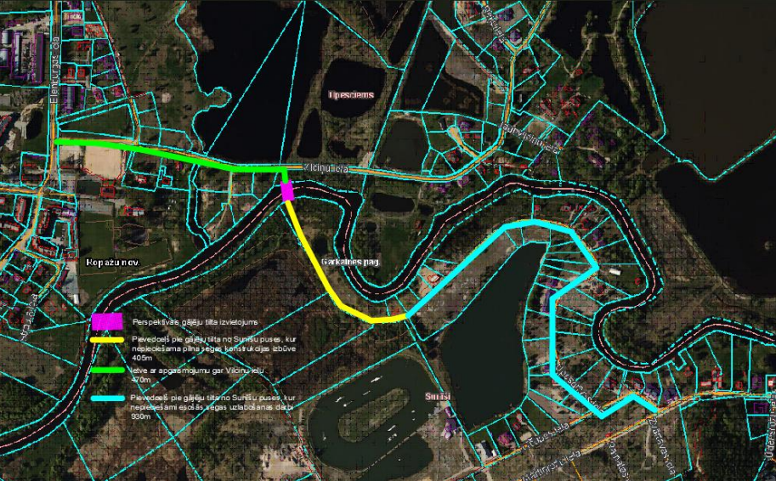
Ar zaļu līniju iekrāsotajā zona aptuveni 470m garumā paredzēts izbūvēt apgaismojumu un pielāgot to gājēju kustībai. Posmā caur zemes gabalu ar kadastra apzīmējumu 80600110211 projektēt jaunu apgaismotu gājēju un velo ceļu.
Ar dzeltenu līniju cita projekta ietvaros paredzēts izbūvēt piebraucamo ceļu līdz tiltam.
Ar violetu apzīmēts projektējamais tilts.

  - Tiltu paredzēts izbūvēt applūstošā teritorijā atbilstoši publiski pieejamajai informācijai interneta vietnē https://geolatvija.lv/geo/tapis
Attēls nr.2 Informācija no interneta vietnes par projektējamo teritoriju
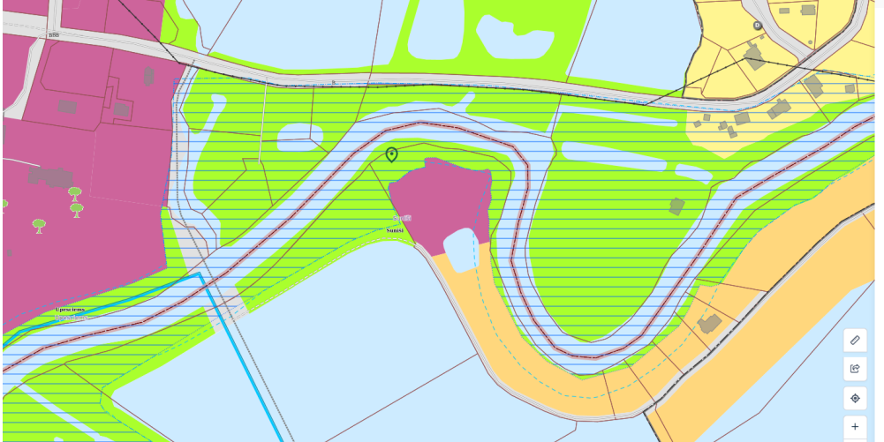
- Darba uzdevums
2.1 Tilta pār Lielo Juglu tehniskā risinājuma piedāvājuma sagatavošana, esošās ceļu infrastruktūras pielāgošana gājējiem un jaunas gājēju un velo infrastruktūras tehniskā risinājuma piedāvājuma sagatavošana. Piedāvāto risinājumu izmaksu iesniegšana projektēšanai un būvniecībai.
3. Sagaidāmais rezultāts:
3.1 Vairāki tehniskie risinājumi ar ekonomisko daļu jauna tilta izbūvei pār Lielo Juglu, savienojuma infrastrūkturas risinājumi tiltam ar esošajiem ceļiem, esošās infrastruktūras uzlabošanai un apgaismojuma ierīkošanai.
Tilta risinājumus var piedāvāt no dažādiem materiāliem, lai izvērtētu ekonomiski izdevīgāko. Tilta augstumu pieņemt ne augstāku par jau esošajiem tiltiem pār Lielo Juglu.

Veicamie darbi:
-Apsekot esošo situāciju;
-Veikt esošās situācijas analīzi un piedāvāt vienu vai vairākus risinājumus esošās ceļu infrastruktūras uzlabošanai un pielāgošanai gājēju un velo kustībai;
-Jauna gājēju un velo tilta tehniskā risinājuma izveide. Tilta aptuvenais laidums 35-40m, platums 1,5-2,5m. Sagatavot aptuvenas izmaksas velo un gājējiem paredzētam tiltam ar attiecīgu platumu un tiltam, kas paredzēts tikai gājējiem;
-Jaunas gājēju un velo infrastruktūras izveide tilta savienojumam ar Vilciņu ielu;
-Apgaismojuma projekta izstrāde;
-Provizorisks izmaksu aprēķins vairākiem risinājumiem.

